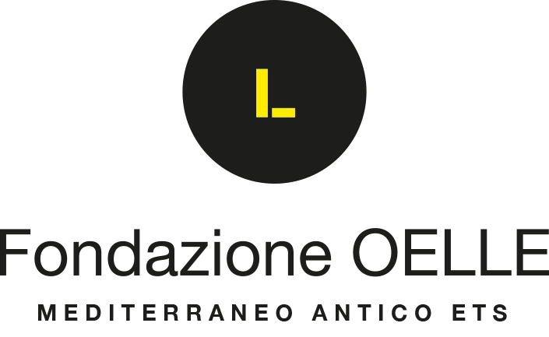

comunicato stampa 09.02.2026

AGATA ON THE ROAD 2026 – RITORNO A CASA
Opening: 21 febbraio 2026, ore 18.00

fON Art Gallery - Fondazione OELLE Mediterraneo Antico
Via Antonello da Messina, 45 – Acicastello (CT)

Il 21 febbraio 2026 la Fondazione OELLE Mediterraneo Antico ETS presenta Agata On The Road 2026 – Ritorno a Casa, una mostra di arte contemporanea che si sviluppa su cinque piani della fON Art Gallery di Acicastello (CT), intrecciando memoria, appartenenza e linguaggio e riflessioni contemporanee. Il progetto prevede la presentazione al pubblico dell’opera permanente “Passi” di Alfredo Pirri e “Ardente zelo” di Adriana Torregrossa, vincitrice del premio Un anno con Agata 2025.

Sabato 21 febbraio 2026 alle ore 18.00, alla fON Art Gallery della Fondazione OELLE Mediterraneo Antico ETS ad Acicastello (CT), si inaugura Agata On The Road 2026 – Ritorno a Casa, che invita artisti e artiste internazionali ad esprimersi in un contest che, pur prendendo spunto dalla figura di Sant’Agata - radice e origine del progetto alla sua sesta edizione- lascia libero spazio al pensiero individuale fuori dalla retorica, ma nel pieno rispetto della fede e del popolo.

Il tema Ritorno a Casa – ispirato dal 900° anniversario del ritorno delle reliquie di Sant’Agata a Catania- non è inteso come gesto nostalgico, ma come processo di riconoscimento: in un presente segnato da migrazioni e ridefinizioni continue, la casa diventa spazio mentale e affettivo, luogo da interrogare più che da abitare. Il progetto intreccia memoria, appartenenza e linguaggi contemporanei, proponendo una riflessione sul senso profondo del rito e della festa.
«In Agata On The Road 2026 la memoria - dichiara Ornella Laneri presidente della Fondazione OELLE - è lo strumento fondante per l’evoluzione del rapporto sia degli esseri umani con la spiritualità che degli artisti con l’opera d’arte. La devozione viene riletta attraverso i linguaggi del contemporaneo, senza perdere la propria intensità, ma aprendosi a nuove possibilità di senso».
La mostra si svilupperà su 5 piani e includerà l’opera “Ardente zelo”, di Adriana Torregrossa, vincitrice di “Un anno con Agata 2025”, assegnato dalla giuria del contest e finalizzato con la produzione di un’opera site-specific nata dal dialogo con la Fondazione e il territorio.
L’opera riflette sul tempo e sulla persistenza dell’immagine sacra nella memoria collettiva.

«Un lavoro nato da un quaderno di prima elementare – racconta Adriana Torregrossa - che coincide un po’ con il contest di quest’anno “Ritorno a casa”. Ho lasciato Catania oltre quarant’anni fa, è stata quella immaginetta incollata insieme a dei piccoli coriandoli a riportare alla memoria l’odore della carta, della colla, della maestra che ci raccontava la storia di Agata. Giorno dopo giorno, per 365 volte il pensiero di quel ricordo, da assolutamente nullo e vago, è diventato via via più presente fino ad entrare quasi con prepotenza».

L’edizione 2026 sarà arricchita dal progetto speciale “Passi 2026 Aci Castello” di Alfredo Pirri, tra le voci più autorevoli nel mondo dell’arte. L’opera permanente, realizzata in site-specific trasforma la suite 101 dell’hotel Four Points by Sheraton Catania in una soglia fisica e simbolica, luogo di transito e sedimentazione interiore. Il pavimento in specchio frantumato accoglie tre campiture celesti trasparenti che si sfiorano e generano, nel punto di intersezione, una forma triangolare più intensa, evocando Sant’Agata, Santa Lucia e Santa Rosalia, figure centrali della devozione siciliana, unite da una comune dimensione di sacrificio, protezione e identità mediterranea. Nel lavoro di Pirri il cammino del visitatore diventa parte integrante dell’opera: i passi attivano lo spazio e lo trasformano in un gesto rituale contemporaneo, una preghiera laica in cui il corpo diventa strumento di memoria. Come nella Festa di Sant’Agata, l’attraversamento si fa esperienza condivisa di partecipazione, sacrificio e consapevolezza.

«Questo lavoro, afferma lo stesso Alfredo Pirri, nasce non come un episodio isolato, ma come il risultato di un dialogo lungo con la Sicilia e con Catania. L’opera è dedicata a tre sante siciliane, ovvero, Sant’Agata, Santa Rosalia e Santa Lucia, accomunate da una storia di separazione dal mondo. La separazione è il tema centrale: un atto di fede che diventa anche ribellione, un graffio sulla superficie della realtà. Ho immaginato questa stanza come un luogo di decantazione, dove chi entra possa svuotarsi, fermarsi, attraversare un’esperienza essenziale, intima, ma capace di restituire qualcosa alla collettività».

Continua Ornella Laneri: «da imprenditrice ho immaginato questo progetto come un segno perenne, che entra nell’architettura dell’albergo che lo contiene e nell’identità stessa del luogo. Sono consapevole del rischio che questo comporta; tuttavia, scegliamo di ospitare l’arte non come semplice elemento decorativo, ma come parte integrante della nostra idea di accoglienza, invitando l’ospite a confrontarsi con un pensiero, con una visione».

In occasione dell’inaugurazione sarà possibile vedere tutte le opere in mostra e assistere alla proclamazione del vincitore di Un anno con Agata 2026, selezionato tra 105 candidature provenienti dall’Italia e dall’estero di cui solo 35 sono arrivate fino alla semifinale.

Agata On The Road 2026 – Ritorno a Casa conferma la visione della Fondazione OELLE Mediterraneo Antico ETS di indagare il profondo che si cela dietro ogni festa, costruire ponti tra tradizione e contemporaneità e restituire al territorio uno spazio di pensiero critico e meditativo, capace di parlare al presente.
Un invito a tornare, ma soprattutto a riconoscere. A sostare. A guardare.

Scheda dell’evento
Titolo Agata On The Road – Ritorno a casa
Sede fON Art Gallery - Fondazione OELLE Mediterraneo Antico ETS
via Antonello da Messina, 45 – Acicastello (CT)
Date date 21 febbraio 2026. Apertura al pubblico ore 18.00
Ingresso Libero
Visitabile tutti i giorni dal lunedì al venerdì dalle 09.00 alle 18.00
Informazioni fON Art Gallery - Fondazione OELLE Mediterraneo Antico ETS
Ig: fondazioneoelle
www.fondazioneoelle.com
info@fondazioneoelle.com
0952282011
Ufficio Stampa Valentina Lucia Barbagallo
Giornalista pubblicista (ODG Sicilia tessera n. 161775)
Valentina_barbagallo@hotmail.it

+39 349 84 71 800

